# BAB II TINJAUAN PUSTAKA DAN LANDASAN TEORI

## Tinjauan Pustaka

Bab ini akan membahas tinjauan aplikasi-aplikasi terdahulu yang sejenis dengan aplikasi ini, beberapa penelitian tentang Sistem Informasi Geografis sudah pernah dilakukan sebelumnya. Diantaranya penelitian dengan judul:

Sistem Informasi Geografis Pemetaan Daerah Rawan Tanah Longsor di Kabupaten Gunung Kidul Berbasis Web. Penelitian ini dilatar belakangi pada Badan Kesatuan Bangsa, Politik dan Perlindungan Masyarakat dan Penanggulangan Bencana (Kesbangpolinmasbena) berwenang dalam upaya penanganan bencana alam terutama bencana tanah longsor dan sistem penanggulangannya. Badan ini mengalami kesulitan dalam menganalisa serta penyampaian informasi untuk memetakan daerah rawan tanah longsor karena selama ini masih menggunakan peta konvensional sebagai acuan untuk melaksanakan kegiatan tersebut. Kekurangan dari peta konvensional yaitu sulit dalam mengupadate serta memiliki resiko kerusakan dan kehilangan data. Berdasarkan masalah yang ada, penelitian ini bertujuan untuk memudahkan dalam mengumpulkan dan mengolah informasi mengenai daerah yang rawan tanah longsor sehingga bisa tertangani lebih dini.Hasil dari penelitian yang dilakukan adalah telah dibuat suatu aplikasi ”SIG Pemetaan Daerah Rawan Tanah Longsor di Kabupaten Gunung Kidul” berbasis Web yang mampu memberikan informarsi kepada masyarakat tentang tingkat kerawanan tanah longsor di masing masing daerah, jalur evakuasi, kejadian tanah longsor dan memberikan informasi mengenai mitigasi (pencegahan dan penanggulangan) terhadap bencana tanah longsor.(Sari Mulyaningsih , Tedy Setiadi, 2014).

Sistem Informasi Geografis Bencana Banjir Jakarta Selatan bertujuan untuk memberikan informasi kepada pengguna mengenai titik-titik lokasi bencana banjir atau yang sering terkena banjir di Jakarta Selatan serta informasi-informasi yang terkait didalamnya seperti alamat spesifik lokasi dan ukuran kedalaman banjir. Aplikasi ini diharapkan dapat di akses dimanapun dan kapanpun pengguna berada. Hal ini dimaksudkan agar masyarakat yang ingin mengetahui lokasi rawan banjir dan menghindari lokasi tersebut dapat dengan mudah dalam menggunakannya. Pembuatan SIG berbasis web ini menggunakan Dreamweaver sebagai editor dan MySQL sebagai databasenya. Sedangkan bahasa pemrograman yang digunakan adalah HTML, PHP dan CSS. Dengan adanya aplikasi ini diharapkan dapat dipergunakan untuk mendapatkan informasi lokasi bencana banjir di Jakarta Selatan yang disajikan dalam bentuk peta. (Sri Melati Sagita, 2016)

Persamaan dari penelitian-penelitian diatas dengan penelitian ini yaitu untuk memberikan kemudahan bagi masyarakat dalam mendapatkan informasi tentang titik-titik lokasi daerah rawan bencana. Selain itu, penelitian yang peneliti lakukan yaitu mengenai tema yang diteliti, sama-sama meneliti tentang pemetaan.

Perbedaan dari penelitian-penelitian diatas dengan penelitian ini adalah Sistem Informasi Geografis Pemetaan Daerah Rawan Longsor di Kabupaten Pekalongan berbasis Android yang berbeda dengan sistem penilitian diatas yaitu masih menggunakan sistem operasi berbasis Web, sehingga diharapkan memiliki beberapa kelebihan baik dari segi kemudahan operasional maupun kecepatan akses.

## Landasan Teori

### Sistem

Sistem dapat didefinisikan sebagai kumpulan dari elemen-elemen berupa data, jaringan kerja dari prosedur-prosedur yang saling berhubungan, sumber daya manusia, teknologi baik *hardware* maupun s*oftware* yang saling berinteraksi sebagai satu kesatuan untuk mencapai tujuan/sasaran tertentu menjelaskan apa yang harus dikerjakan, siapa yang mengerjakannya, kapan dikerjakan, mengapa dikerjakan dan bagaimana mengerjakannya (Maniah, 2017).

Sistem adalah sekumpulan elemen yang saling terkait atau terpadu yang dimaksudkan untuk mencapai suatu tujuan. Sebagai gambaran, jika dalam sebuah sistem terdapat elemen yang tidak memberikan manfaat dalam mencapai tujuan yang sama, maka elemen tersebut dapat dipastikan bukanlah bagian dari sistem (Kadir, Pengenalan Sistem Informasi Edisi Revisi, 2014).

Berdasarkan dari dua definisi diatas maka penulis menyimpulkan bahwa sistem adalah sekumpulan elemen data yang saling berkaitan, dan mempunyai tujuan ke arah yang sama.

### Informasi

Informasi adalah data yang telah diklasifikasikan atau diolah atau diinterpretasikan untuk digunakan dalam proses pengambilan keputusan. Sistem pengolahan informasi akan mengolah data menjadi informasi atau mengolah data dari bentuk tak berguna menjadi berguna bagi yang menerimanya (Sutabri, Analisis Sistem Informasi, 2012).

Informasi adalah hasil pemprosesan data yang diperoleh dari setiap elemen sistem tersebut menjadi bentuk yang mudah dipahami dan merupakan pengetahuan yang relevan yang dibutuhkan oleh orang untuk menambah pemahamannya terhadap fakta-fakta yang ada. Informasi bagi setiap elemen akan berbeda satu sama lain sesuai dengan kebutuhannya masing-masing (Oetomo, 2002).

Berdasarkan pengertian-pengertian yang telah disebutkan diatas, dapat disimpulkan bahwa informasi adalah sekumpulan data yang telah menjadi bentuk yang lebih berguna dan bermanfaat bagi yang membutuhkan sehingga dapat mengurangi ketidakpastian dalam pengambilan keputusan.

### Sistem Informasi

Sistem informasi adalah suatu sistem di dalam suatu organisasi yang mempertemukan kebutuhan pengolahan transaksi harian yang mendukung fungsi operasi organisasi yang bersifat manajerial dengan kegiatan strategi dari suatu organisasi untuk dapat menyediakan laporan-laporan yang diperlukan oleh pihak luar tertentu (Sutabri, Analisis Sistem Informasi, 2012).

### Sistem Informasi Geografis

Sistem Informasi Geografis(SIG) adalah sistem komputer yang digunakan untuk mengumpulkan, memeriksa, mengintegrasikan, dan menganalisa informasi-informasi yang berhubungan dengan permukaan bumi. Pada dasarnya, istilah sistem informasi geografi merupakan gabungan dari tiga unsur pokok yaitu sistem, informasi, dan geografi (Prahasta, 2002).Dengan demikian, pengertian terhadap ketiga unsur-unsur pokok ini akan sangat membantu dalam memahami SIG. Dengan melihat unsur-unsur pokoknya, maka jelas SIG merupakan salah satu sistem informasi. SIG merupakan suatu sistem yang menekankan pada unsur informasi geografi. Istilah “geografis” merupakan bagian dari spasial (keruangan). Kedua istilah ini sering digunakan secara bergantian atau tertukar hingga timbul istilah yang ketiga, geospasial. Ketiga istilah ini mengandung pengertian yang sama di dalam konteks SIG. Penggunaan kata “geografis” mengandung pengertian suatu persoalan mengenai bumi: permukaan dua atau tiga dimensi. Istilah “informasi geografis” mengandung pengertian informasi mengenai tempat-tempat yang terletak di permukaan bumi, pengetahuan mengenai posisi dimana suatu objek terletak di permukaan bumi, dan informasi mengenai keterangan-keterangan (atribut) yang terdapat di permukaan bumi yang posisinya diberikan atau diketahui.

#### Subsistem SIG

Subsistem yang dimiliki oleh SIG yaitu data input, data output, data management, data manipulasi dan analisis. Subsistem SIG tersebut dijelaskan dibawah ini:

1. Data Masukan: Subsistem ini bertugas untuk mengumpulkan dan mempersiapkan data spasial (keruangan) dan data atribut dari berbagai sumber. Subsistem ini pula yang bertanggung jawab dalam mengkonversi atau mentransformasi format data-data aslinya ke dalam format yang digunakan oleh SIG.
2. Data Keluaran: Subsistem ini menampilkan ataumenghasilkan keluaran seluruh atau sebagian basis data baik dalam bentuk *softcopy* maupun bentuk *hardcopy* seperti: tabel, grafik, peta dan lain-lain.
3. Data *Management*: Subsistem ini mengorganisasikan baik data spasial maupun atribut ke dalam sebuah basis data sedemikian rupa sehingga mudah dipanggil, dan diubah.
4. Data manipulasi dan analisis: Subsistem ini menentukan informasi-informasi yang dapat dihasilkan oleh SIG. Selain itu, subsistem ini juga melakukan manipulasi dan permodelan data untuk menghasilkan informasi yang diharapkan.

#### Komponen SIG

SIG merupakan sistem kompleks yang biasanya terintegrasi dengan lingkungan sistem-sistem komputer yang lain di tingkat fungsional dan jaringan.

1. Perangkat keras (*Hardware*): Pada saat ini SIG tersedia untuk berbagai platform perangkat keras mulai dari PC *desktop*, *workstations*, hingga *multiuser host* yang dapat digunakan oleh banyak orang secara bersamaan dalam jaringan komputer yang luas, berkemampuan tinggi, memiliki ruang penyimpanan (*harddisk*) yang besar, dan mempunyai kapasitas memori (RAM) yang besar. Walaupun demikian, fungsionalitas SIG tidak terikat secara ketat terhadap karakteristik-karakteristik fisik perangkat keras ini sehingga keterbatasan memori pada PC30 pun dpat diatasi. Adapun perangkat keras yang sering digunakan untuk SIG adalah komputer (PC), *mouse, digitizer, printer, plotter,* dan *scanner*.
2. Data dan Informasi Geografi: SIG dapat mengumpulkan dan menyimpan data dan informasi yang diperlukan baik secara tidak langsung dengan cara mengimport-nya dari perangkat-perangkat lunak SIG yang lain maupun secara langsung dengan cara mendigitasi data spasialnya dari peta dan memasukkan data atributnya dari table-tabel dan laporan dengan menggunakan keyboard.
3. Manajemen: Suatu proyek SIG akan berhasil jika dimanage dengan baik dan dikerjakan oleh orang-orang memiliki keahlian yang tepat pada semua tingkatan.

### Android

Android merupakan OS (*Operating System*) *Mobile* yang tumbuh ditengah OS lainnya yang berkembang dewasa ini. OS lainnya seperti *Windows Mobile, i-Phone OS, Symbian,* dan masih banyak lagi. Akan tetapi, OS yang ada ini berjalan dengan memprioritaskan aplikasi inti yang dibangun sendiri tanpa melihat potensi yang cukup besar dari aplikasi pihak ketiga. Oleh karena itu, adanya keterbatasan dari aplikasi pihak ketiga untuk mendapatkan data asli ponsel, berkomunikasi antar proses serta keterbatasan distribusi aplikasi pihak ketiga untuk platform mereka (Susanto, 2011).

Awalnya, *Google Inc*. membeli *Android Inc.*, pendatang baru yang membuat peranti lunak untuk ponsel. Kemudian untuk mengembangkan *Android*, dibentuklah *Open Handset Alliance,* konsorsium dari 34 perusahaan peranti keras, peranti lunak, dan telekomunikasi, termasuk *Google, HTC, Intel, Motorola, Qualcomm, T-Mobile,* dan *Nvidia*. Pada saat perilisan perdana *Android*, 5 November 2007, *Android* bersama *Open Handset Alliance* menyatakan mendukung pengembangan standar terbuka pada perangkat seluler.

Berikut adalah rangkaian sejarah perkembangan Android yang resmi diluncurkanoleh Google, dari waktu ke waktu.

Tabel 2.1 Perkembangan Sistem Operasi Android

(Sumber :Dicoding, 2018)

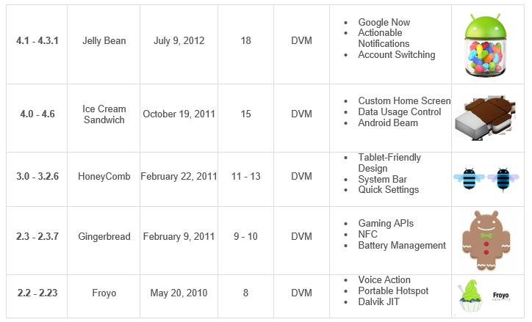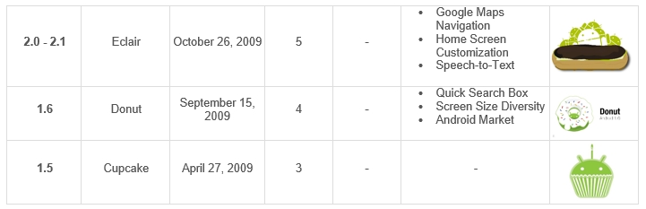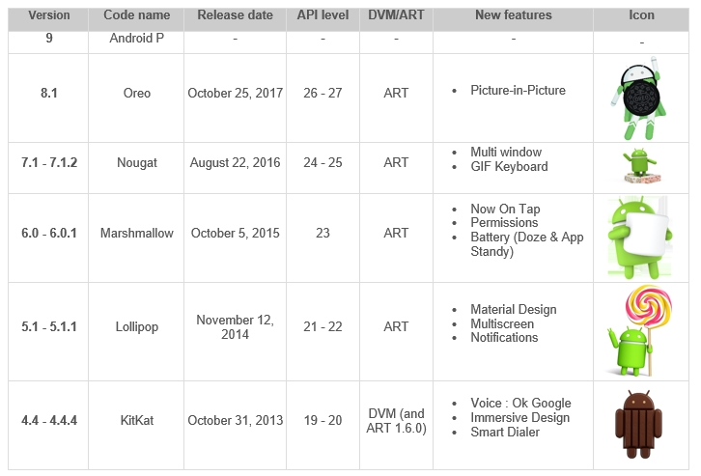

### Google Map

*Google map* adalah adalah layanan gratis yang diberikan oleh *Google* dan sangat popular. *Google Maps* adalah suatu peta dunia yang dapat kita gunakan untuk melihat suatu daerah. Dengan kata lain, *Google Maps* merupakan suatu peta yang dapat dilihat dengan menggunakan suatu browser. Kita dapat menambahkan fitur *Google Maps* dalam web yang telah kita buat atau pada blog kita yang berbayar maupun gratis sekalipun dengan *Google Maps API*. *Google Maps API* adalah suatu library yang berbentuk *JavaScript* (Yusro, 2013).

### Bencana Tanah Longsor

Menurut Undang-Undang No. 24 Tahun 2007, bencana adalah peristiwa atau rangkaian peristiwa yang mengancam dan mengganggu kehidupan dan penghidupan masyarakat yang disebabkan, baik oleh faktor alam dan atau faktor non alam maupun faktor manusia sehingga mengakibatkan timbulnya korban jiwa manusia, kerusakan lingkungan, kerugian harta benda, dan dampak psikologis. Bencana merupakan pertemuan dari tiga unsur, yaitu ancaman bencana, kerentanan, dan kemampuan yang dipicu oleh suatu kejadian. Bencana didefinisikan sebagai suatu gangguan serius terhadap keberfungsian suatu masyarakat, sehingga menyebabkan kerugian yang meluas pada kehidupan manusia dari segi materi, ekonomi atau lingkungan dan yang melampaui kemampuan masyarakat yang bersangkutan untuk mengatasi dengan menggunakan sumberdaya mereka sendiri (United Nations International Strategy for Disaster Reduction [UNISDR], 2009). Bencana merupakan hasil dari kombinasi pengaruh bahaya (hazard), kondisi kerentanan (vulnerability) pada saat ini, kurangnya kapasitas maupun langkah-langkah untuk mengurangi atau mengatasi potensi dampak negatif. Jenis-jenis bencana menurut Undang-Undang No. 24 Tahun 2007, antara lain: 1. Bencana alam adalah bencana yang diakibatkan oleh peristiwa atau serangkaian peristiwa yang disebabkan oleh alam antara lain berupa 7 gempa bumi, tsunami, gunung meletus, banjir, kekeringan, angin topan, dan tanah longsor. 2. Bencana non alam adalah bencana yang diakibatkan oleh peristiwa atau rangkaian peristiwa non alam yang antara lain berupa gagal teknologi, gagal modernisasi, epidemi dan wabah penyakit. 3. Bencana sosial adalah bencana yang diakibatkan oleh peristiwa atau serangkaian peristiwa yang diakibatkan oleh manusia yang meliputi konflik sosial antarkelompok atau antarkomunitas masyarakat, dan teror. Menurut United Nations International Strategy for Disaster Reduction (UNISDR, 2004), terdapat dua jenis utama bencana yaitu bencana alam dan bencana teknologi. Bencana alam terdiri dari tiga: 1. Bencana hidrometeorologi berupa banjir, topan, banjir bandang, kekeringan dan tanah longsor. 2. Bencana geofisik berupa gempa, tsunami dan aktifitas vulkanik 3. Bencana biologi berupa epidemi, penyakit tanaman dan hewan. Bencana teknologi terbagi menjadi tiga grup yaitu: 1. Kecelakaan industri berupa kebocoran zat kimia, kerusakan infrastruktur industri, kebocoran gas, keracunan dan radiasi. 2. Kecelakaan transportasi berupa kecelakaan udara, darat dan air. 3. Kecelakaan miscellaneous berupa struktur domestik atau struktur nonindustrial, ledakan dan kebakaran. Bencana alam geologis adalah bencana alam yang disebabkan oleh gayagaya dari dalam bumi. Sedangkan bencana alam klimatologis adalah bencana alam yang disebabkan oleh perubahan iklim, suhu atau cuaca. bencana alam 8 ekstra-terestrial, yaitu bencana alam yang disebabkan oleh gaya atau energi dari luar bumi, bencana alam geologis dan klimatologis lebih sering berdampak terhadap manusia. Gerakan tanah adalah suatu konsekuensi fenomena dinamis alam untuk mencapai kondisi baru akibat gangguan keseimbangan lereng yang terjadi, baik secara alamiah maupun akibat ulah manusia (Anwar et al, 2003). Gerakan tanah akan terjadi pada suatu lereng, jika ada keadaan ketidakseimbangan yang menyebabkan terjadinya suatu proses mekanis, mengakibatkan sebagian dari lereng tersebut bergerak mengikuti gaya gravitasi, dan selanjutnya setelah terjadi longsor lereng akan seimbang atau stabil kembali. Jadi longsor merupakan pergerakan massa tanah atau batuan menuruni lereng mengikuti gaya gravitasi akibat terganggunya kestabilan lereng. Apabila massa yang bergerak pada lereng ini didominasi oleh tanah dan gerakannya melalui suatu bidang pada lereng, baik berupa bidang miring maupun lengkung, maka proses pergerakan tersebut disebut sebagai longsoran tanah. Suripin (2002) mendefinisikan tanah longsor adalah merupakan suatu bentuk erosi dimana pengangkutan atau gerakan massa tanah terjadi pada suatu saat dalam volume yang relatif besar. Ditinjau dari segi gerakannya, maka selain erosi longsor masih ada beberapa erosi yang diakibatkan oleh gerakan massa tanah, yaitu rayapan (creep), runtuhan batuan (rock fall) dan aliran lumpur (mud flow). Massa yang bergerak dalam longsor merupakan massa yang besar maka seringkali kejadian tanah longsor akan membawa korban, berupa kerusakan lingkungan, lahan pertanian, permukiman dan infrastruktur serta harta bahkan hilangnya nyawa manusia.

### Basis Data

#### Pengertian Basis Data

Basis data adalah kumpulan terorganisasi dari data-data yang berhubungan sedemikian rupa sehingga mudah disimpan, dimanipulasi, serta dipanggil oleh pengguna (Nugroho A. , Perancangan dan Implementasi Sistem Basis Data, 2011).

Basis data adalah kumpulan data berelasi yang disusun, diorganisasikan, dan disimpan secara sistematik dalam media simpan komputer mengacu kepada metode-metode tertentu sedemikian rupa sehingga dapat diakses secara cepat dan mudah menggunakan program atau aplikasi komputer untuk memperoleh data dari basis data tersebut (Ichwan, Pemrograman Basis Data Delphi 7 dan Mysql, 2011).

Dari beberapa definisi-definisi tersebut, dapat dikatakan bahwa basis data adalah kumpulan data yang dirancang dan dibangun agar dapat digunakan oleh beberapa pengguna untuk berbagai kepentingan.

#### Pengertian DBMS

DBMS (*Database Management System*) adalah sistem yang secara khusus dibuat untuk memudahkan pemakai dalam mengelola basis data. Sistem ini dibuat untuk mengatasi kelemahan sistem pemrosesan yang berbasis berkas(Kadir dan Triwahyuni, 2003).

Untuk menyediakan kemudahan bagi pemakai dan meningkatkan produktivitas, DBMS menyediakan sejumlah perangkat produktivitas seperti pembangkit *query* dan pembangkit laporan.

#### Komponen Lingkungan Basis Data

Komponen yang menyusun lingkungan DBMS terdiri atas :

1. Perangkat Keras

Perangkat keras digunakan untuk menjalankan DBMS beserta aplikasi-aplikasinya. Perangkat keras berupa komputer dan periferal pendukungnya. Komputer dapat berupa PC, minikomputer, *mainframe*, dll.

1. Perangkat Lunak

Komponen perangkat lunak mencakup DBMS itu sendiri, program aplikasi, serta perangkat lunak pendukung untuk komputer dan jaringan. Program aplikasi dapat dibangun dengan menggunakan bahasa pemrograman C++, Pascal, Delphi,atau Visual Basic.

1. Data

Bagi sisi pemakai, komponen terpenting dalam DBMS adalah data karena dari data inilah pemakai dapat memperoleh informasi yang sesuai dengan kebutuhan masing-masing.

1. Prosedur

Prosedur adalah petunjuk tertulis yang berisi cara merancang hingga menggunakan basis data.

1. Orang

Komponen orang dapat dibagi menjadi tiga kelompok :

1. Pemakai akhir *(end-user)*.
2. Pemrogram aplikasi.
3. Administrator basis data.

#### Model Basis Data

Model data adalah sekumpulan konsep terintegrasi yang dipakai untuk menjabarkan data, hubungan antar data, dan kekangan terhadap data yang digunakan untuk menjaga konsistensi. Kadang, model data disebut struktur data logis (Kadir, Pengenalan Sistem Informasi Edisi Revisi, 2014).

Model data yang umum pada saat ini ada empat macam, yaitu :

1. Model Data Hierarkis

Model ini seringkali dijabarkan dalam bentuk pohon terbalik. Didalam model inidikenal istilah orang tua dan anak. Masing-masing berupa suatu simpul dan terdapat hubungan bahwa setiap anak hanya dapat memiliki satu orang tua, sedangkan orang tua dapat memiliki sejumlah anak.

1. Model Data Jaringan

Model data jaringan menyerupai model hierarkis, tetapi dengan perbedaan:

1. Tidak mengenal akar.
2. Setiap anak bisa memiliki lebih dari satu orang tua.
3. Model Data Relasional

Model data relasional menggunakan sekumpulan tabel berdimensi dua (yang biasa disebut relasi atau tabel), dengan masing-masing tabel tersusun atas sejumlah baris dan kolom.

1. Model Data Berbasis Objek

Model data berbasis objek adalah model data yang menerapkan teknik pemrograman berorientasi objek. Berbeda dengan tiga model yang telah dibahas di depan, model data berbasis objek mengemas data dan fungsi untuk mengakses data (metode) kedalam bentuk objek.

### Desain Sistem

Desain sistem dibagi menjadi dua sub tahapan, yakni perancangan konseptual dan perancangan fisik. Keduanya memiliki sejumlah aktivitas. Target akhir tahapan ini adalah menghasilkan rancangan yang memenuhi kebutuhan yang ditentukan selama tahapan analisis sistem. Hasil akhirnya berupa spesifikasi rancangan yang sangat rinci sehingga mudah diwujudkan pada saat pemrograman (Kadir, Pengenalan Sistem Informasi, 2003).

#### Flowchart (Diagram Alur)

Bagan alir *(flowchart)* adalah suatu bentuk grafik atau diagram dari algoritma dimana simbol-simbol standart mewakili tampilan operasi yang perlu dan memperlihatkan urutan pelaksanaannya (Amsyah, 2001).*Flowchart* menolong analis dan *programmer* untuk memecahkan masalah kedalam segmen-segmen yang lebih kecil dan menolong dalam menganalisis alternatif-alternatif lain dalam pengoperasian.

Adapun jenis-jenis bagan alir yang digunakan, yaitu :

1. Bagan Alir Sistem

Pendesain program dapat mulai dengan suatu bagan alir sistem, yaitu bagan alir yang memberikan gambaran luas keseluruhan operasi tanpa penguraian semua langkah *input* spesifik, pengolahan, dan output yang sebenarnya akan dilaksanakan. Idenya adalah untuk menampilkan gambaran total tanpa kuatir akan tiap detail yang kecil. Suatu bagan alir sistem memasukkan komponen-komponen dari beberapa program komputer yang terpisah (Amsyah, 2001).Dengan kata lain,*flowchart* ini merupakan deskripsi secara grafik dari urutan prosedur-prosedur yang terkombinasi yang membentuk suatu sistem.Simbol-simbol *flowchart* sistem, yaitu :

Tabel 2.2Simbol *Flowchart* Sistem

(Sumber : Kusrini, 2007)

| Simbol | Keterangan |
| --- | --- |
| Simbol dokumen | Menunjukkan dokumen input dan output baik untuk proses manual, mekanik atau komputer. |
| Simbol kegiatan manual | Menunjukkan pekerjaan manual. |
| Simbol simpanan *offline*  A  A  A | File non komputer yang diarsip urut angka (*numerical),* huruf (*alphabetical*), tanggal (chronological). |
| Simbol kartu plong | Menunjukkan input atau output yang menggunakan kartu plong (*punched card*). |
| Simbol proses | Menunjukkan kegiatan proses dari operasi program komputer. |
| Simbol operasi luar | Menunjukkan operasi yang dilakukan di luar proses operasi komputer. |
| Simbol pengurutan *offline* | Menunjukkkan proses pengurutan data di luar proses komputer. |
| Simbol peta magnetik | Menunjukkan *input* atau *output* menggunakan pita magnetik. |
| Simbol *harddisk* | Menunjukkan *input* atau *output* menggunakan *harddisk*. |
| Simbol *diskette* | Menunjukkan *input* atau *output* menggunakan *diskette*. |
| Simbol drum magnetik | Menunjukkan *input* atau *output* menggunakan drum magnetik. |
| Simbol pita kertas berlubang | Menunjukkan *input* atau *output* menggunakan pita kertas berlubang. |
| Simbol *keyboard* | Menunjukkan *input* yang menggunakan *on-line keyboard.* |
| Simbol *display* | Menunjukkan *output* yang ditampilkan di monitor. |
| Simbol pita kontrol | Menunjukkan penggunaan pita kontrol (*control tape*) dalam *batch control total* untuk pencocokan diproses *batch processing*. |
| Simbol hubungan komunikasi | Menunjukkan proses transmisi data melalui *channel* komunikasi. |
| Simbol garis alir | Menunjukkan arus dari proses. |
| Simbol penjelasan | Menunjukkan penjelasan dari suatu proses. |
| Simbol penghubung | Menunjukkan penghubung ke halaman yang masih sama atau ke halaman lain. |

1. Bagan Alir Program

*Flowchart* Program merupakan keterangan yang lebih rinci tentang bagaimana setiap langkah program atau prosedur sesungguhnya dilaksanakan.*Flowchart* ini menunjukkan setiap langkah program atau prosedur dalam urutan yang tepat saat terjadi. Dan dibuat dari derivikasi bagan alir sistem(Zulkifli, 2001).

Tabel 2.3Simbol *Flowchart* Program

(Sumber : Kusrini, 2007)

| Simbol | Keterangan |
| --- | --- |
| Simbol titik terminal | Simbol ini digunakan untuk menunjukkan awal dan akhir suatu proses. |
| Simbol *input/output* | Simbol ini digunakan untuk mewakili data *input* atau o*utput*. |
| Simbol proses | Simbol ini digunakan untuk mewakili suatu proses komputer. |
| Simbol keputusan | Simbol ini digunakan untuk suatu penyeleksian kondisi di dalam program. |
| Simbol garis alir | Simbol ini digunakan untuk menunjukkan arus dari proses. |
| Simbol proses terdefinisi | Simbol ini digunakan untuk menunjukkan suatu operasi yang rinciannya ditunjukkan di tempat lain. |
| Simbol penghubung | Simbol ini digunakan untuk menunjukkan sambungan dari bagan alir yang terputus di halaman yang masih sama atau di halaman lainnya. |
| Simbol persiapan | Simbol ini digunakan untuk memberi nilai awal suatu besaran. |

#### DFD (Data Flow Diagram)

*Data flow diagram* konteks merupakan suatu *network* yang menggambarkan suatu sistem automat/komputerisasi,manualisasiatau gabungan dari keduanya,yang penggambarannya disusun dalam bentuk kumpulan komponen sistem yang saling berhubungan sesuai dengan aturan mainnya (Sutabri, Analisis Sistem Informasi, 2012). Simbol-simbolDFD*(Data Flow Diagram)*yaitu :

Tabel 2.4Komponen-Komponen DFD

(Sumber :Sutabri, 2012)

| Simbol | Keterangan |
| --- | --- |
| External *entity* | Simbol ini digunakan untuk menggambarkan asal atau tujuan data. |
| Proses | Simbol ini digunakan untuk proses pengolahan atau transformasi data. |
| *Data flow* | Simbol ini digunakan untuk menggambarkan aliran data yang berjalan. |
| *Data store* | Simbol ini digunakan untuk menggambarkan *data flow* yang sudah disimpan atau diarsipkan. |

#### ERD (Entity Relationship Diagram)

ERD merupakan suatu model data yang dikembangkan berdasarkan objek (Sutanta, 2011). Istilah-istilah dalam ERD :

1. Entitas :adalah sesuatu atau objek di dunia nyata *(real word)* yang dapat dibedakan dengan sesuatu atau objek lainnya.
2. Atribut : merupakan properti yang menjelaskan kriteria dari entitas. Penentuan atribut-atribut yang relevan bagi sebuah entitas merupakan hal yang penting dalam pembentukan model data.
3. Relasi : merupakan salah satu kata kunci dalam *database* relasional. Relasi menunjukkan adanya hubungan antara entitas yang berbeda.
4. Derajat relasi / kardinalitas : merupakan jumlah maksimum entitas yang dapat berelasi dengan entitas pada himpunan entitas yang lain. Ada beberapa tipe hubungan antar entitas, yaitu *one to one*, *one to many*, *many to one*, dan *many to many.*

Tabel 2.5Simbol dalam ERD

(Sumber : Nugroho, 2011)

| Simbol | Keterangan |
| --- | --- |
| Entitas | Suatu objek yang dapat diidentifikasi dalam lingkungan pemakai. |
| Relasi | Menunjukkan adanya hubungan di antara sejumlah entitas yang berbeda. |
| Atribut | Berfungsi mendeskripsikan karakter entitas. |
| Garis | Sebagai penghubung antara relasi dengan entitas, relasi dan entitas dengan atribut. |

### *Software* Pembangun Aplikasi

#### Android Studio

Android Studio adalah Lingkungan Pengembangan Terpadu - Integrated Development Environment (IDE) untuk pengembangan aplikasi Android, berdasarkan IntelliJ IDEA (Developers, 2018).Selain merupakan editor kode IntelliJ dan alat pengembang yang berdaya guna, Android Studio menawarkan fitur lebih banyak untuk meningkatkan produktivitas Anda saat membuat aplikasi Android, misalnya:

1. Sistem versi berbasis *Gradle* yang fleksibel
2. *Emulator* yang cepat dan kaya fitur
3. Lingkungan yang menyatu untuk pengembangan bagi semua perangkat Android
4. *Instant Run* untuk mendorong perubahan ke aplikasi yang berjalan tanpa membuat APK baru
5. Template kode dan integrasi *GitHub* untuk membuat fitur aplikasi yang sama dan mengimpor kode contoh
6. Alat pengujian dan kerangka kerja yang ekstensif
7. Alat Lint untuk meningkatkan kinerja, kegunaan, kompatibilitas versi, dan masalah-masalah lain
8. Dukungan *C++* dan *NDK*
9. Dukungan bawaan untuk *Google Cloud Platform*, mempermudah pengintegrasian *Google Cloud Messaging* dan *App Engine*

#### Struktur Proyek Android Studio

Setiap proyek di Android Studio berisi satu atau beberapa modul dengan file kode sumber dan file sumber daya. Jenis-jenis modul mencakup:

1. Modul aplikasi Android
2. Modul Pustaka
3. Modul *Google App Engine*

Secara default, Android Studio akan menampilkan file proyek Anda dalam tampilan proyek Android, seperti yang ditampilkan dalam gambar 2.1. Tampilan disusun berdasarkan modul untuk memberikan akses cepat ke file sumber utama proyek Anda.Semua file versi terlihat di bagian atas di bawah *Gradle Scripts* dan masing-masing modul aplikasi berisi folder berikut:

1. *Manifests*: Berisi file *AndroidManifest.xml*
2. *java:* Berisi file kode sumber Java, termasuk kode pengujian JUnit.
3. *res*: Berisi semua sumber daya bukan kode, seperti tata letak *XML*, *string UI*, dan gambar *bitmap*.

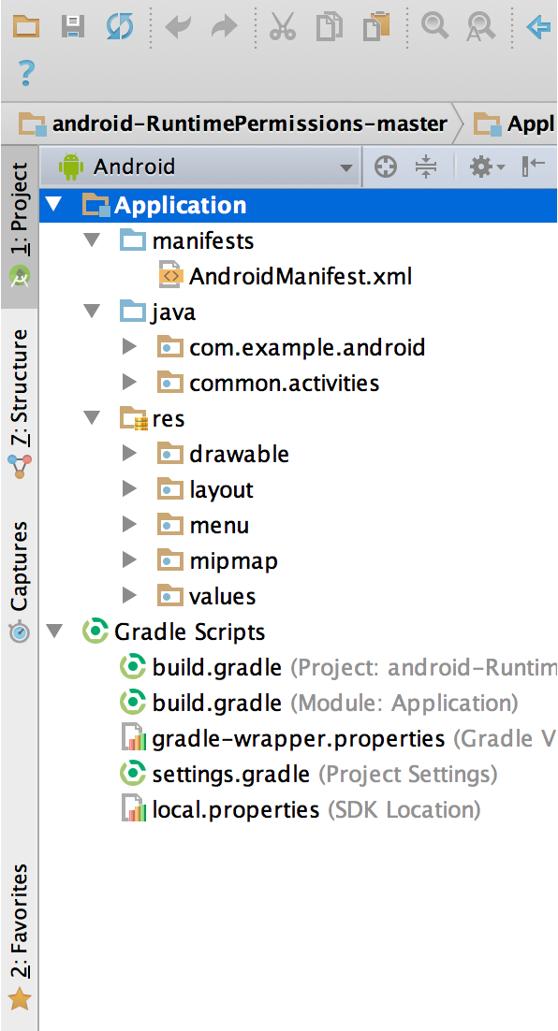

Gambar 2.1*File* proyek di tampilan Android

(Sumber : Developers, 2018)

#### Antarmuka Pengguna Android Studio

Jendela utama Android Studio terdiri dari beberapa bidang logika yang diidentifikasi dalam gambar 2.2.

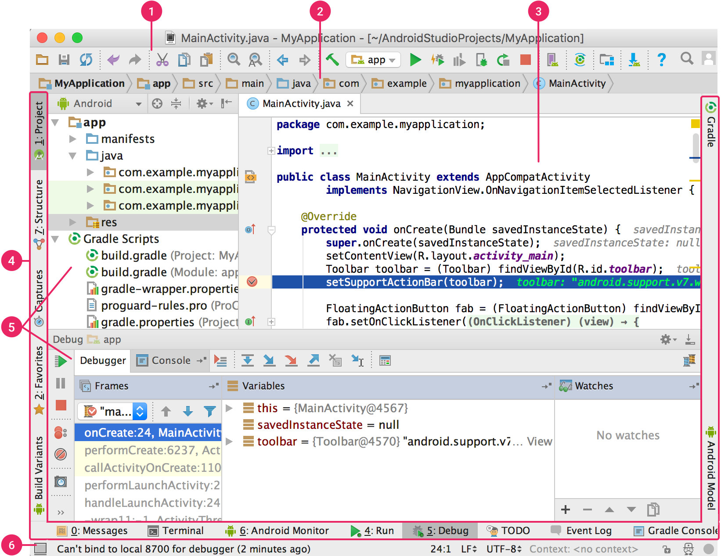

Gambar 2.2Jendela utama Android Studio

(Sumber :Developers, 2018)

1. Bilah alat memungkinkan Anda untuk melakukan berbagai jenis tindakan, termasuk menjalankan aplikasi dan meluncurkan alat Android.
2. Bilah navigasi membantu Anda bernavigasi di antara proyek dan membuka file untuk diedit. Bilah ini memberikan tampilan struktur yang terlihat lebih ringkas dalam jendela Project.
3. Jendela editor adalah tempat Anda membuat dan memodifikasi kode. Bergantung pada jenis file saat ini, editor dapat berubah. Misalnya, ketika melihat file tata letak, editor menampilkan Layout Editor.
4. Bilah jendela alat muncul di luar jendela IDE dan berisi tombol yang memungkinkan Anda meluaskan atau menciutkan jendela alat individual.
5. Jendela alat memberi Anda akses ke tugas tertentu seperti pengelolaan proyek, penelusuran, kontrol versi, dan banyak lagi. Anda bisa meluaskan dan juga menciutkannya.
6. Bilah status menampilkan status proyek Anda dan IDE itu sendiri, serta setiap peringatan atau pesan.

#### JAVA

Bahasa pemrograman Java awalnya dikembangkan oleh *Sun Microsystem* yang diprakarsai oleh James Gosling dan dirilis pada tahun 1995 sebagai komponen inti dari platform *Java Sun Microsystems* (Java 1.0 [J2SE]) (Tutorialspoint, 2018).

Rilis terbaru dari Java *Standard Edition* adalah Java SE 8. Dengan kemajuan Java dan popularitasnya yang tersebar luas, beberapa konfigurasi dibangun untuk menyesuaikan berbagai jenis platform. Misalnya: *J2EE* untuk Aplikasi *Enterprise*, *J2ME* untuk Aplikasi Seluler.

#### PHP

PHP adalah bahasa *server-side scripting* yang menyatu dengan HTML untuk membuat halaman *web* yang dinamis. Maksud dari *server-side scripting* adalah sintaks dan perintah-perintah yang diberikan akan sepenuhnya dijalankan di *server* tetapi disertakan pada dokumen HTML. Pembuatan *web* ini merupakan kombinasi antara PHP sendiri sebagai bahasa pemrograman dan HTML sebagai pembangun halaman *web*. Ketika seorang pengguna internet akan membuka suatu situs yang menggunakan fasilitas *server-side scripting* PHP, maka terlebih dahulu *server* yang bersangkutan akan memproses format HTML ke *webbrowser* pengguna internet tadi. Dengan demikian seorang pengguna internet tidak dapat melihat kode program yang ditulis dalam PHP sehingga keamanan dari halaman *web* menjadi lebih terjamin.

Tetapi tidak seperti ASP yang juga cukup dikenal sebagai *server-side scripting,* PHP merupakan *software* yang *Open Source* (gratis) dan mampu lintas *Platfrom,* yaitu dapat digunakan dengan sistem operasi dan *web server* apapun. PHP mampu berjalan di Windows dan beberapa versi Linux. PHP juga dapat dibangun sebagai modul pada *web server Apache* dan sebagai *binary* yang dapat berjalan sebagai CGI (Sunarfrihantono, 2003).

#### MySQL

MySQL adalah sebuah program *database server* yang mampu menerima dan mengirimkan datanya dengan sangat cepat, *multi user* serta menggunakan perintah standar SQL (*Structured Query Language*). MySQL memiliki dua bentuk lisensi, yaitu FreeSoftware dan Shareware. MySQL yang biasa kita gunakan adalah MySQL FreeSoftware yang berada di bawah Lisensi GNU/GPL (*General Public License*). Selain itu anda juga dapat memiliki produk MySQL yang sifatnya komersial, biasa disebut dengan MySQL AB.

MySQL merupakan sebuah *database server* yang *free*, artinya kita bebas menggunakan *database* ini untuk keperluan pribadi atau usaha tanpa harus membeli atau membayar lisensinya. MySQL pertama kali dirintis oleh seorang programmer *database* bernama Michael Widenius. Selain sebagai *database server*, MySQL juga merupakan program yang dapat mengakses suatu *database* MySQL yang berposisi sebagai *Client*. Jadi MySQL adalah sebuah *database* yang dapat digunakan baik sebagai *Client* maupun *Server* (Nugroho B. , 2005).